Структура научной презентации
  - Простейший вариант
Mehmet efe kantoz
2026-09-14
Содержание

1. Информация

1.1 Докладчик
- Mehmet Efe Kantoz
- Ctudent 3 kypc
- Российский университет дружбы народов им. П. Лумумбы
- 1032228428@pfur.ru

2. Цель работы
Ознакомится с моделью SIR и моделью Лотки–Вольтерры

3. Задание
Здесь приводится описание задания в соответствии с рекомендациями методического пособия и выданным вариантом.

4. Теоретическое введение
Модель Лотки–Вольтерры — это фундаментальная математическая модель в экологии, описывающая динамику взаимодействия двух видов: хищников и жертв. Она была независимо предложена в 1920-х годах:
Модель демонстрирует, как даже простая система взаимодействий может порождать сложные колебательные режимы, объясняя циклические изменения численности в природных экосистемах.
Модель SIR есть классическая и фундаментальная математическая модель эпидемиологии, описывающая распространение инфекционного заболевания в закрытой популяции
Модель SIR делит всю популяцию на три взаимосвязанные группы (компартменты), что отражено в её названии: - S – Susceptible (Восприимчивые): люди, которые не болели, не имеют иммунитета и могут заразиться. - I – Infectious (Инфицированные/Заразные): люди, которые в данный момент больны и могут передавать инфекцию. - R – Recovered (Выздоровевшие/Удаленные): люди, которые переболели и приобрели иммунитет (или умерли). Они больше не участвуют в процессе передачи. Основная цель модели: не предсказать судьбу конкретного человека, а понять общую динамику эпидемии — будет ли она разрастаться, как быстро, сколько людей в итоге переболеет, как влияют карантинные меры.

5. Выполнение лабораторной работы

5.1 Выполнение лабораторной работы
Создаю папку с проектом через Julia
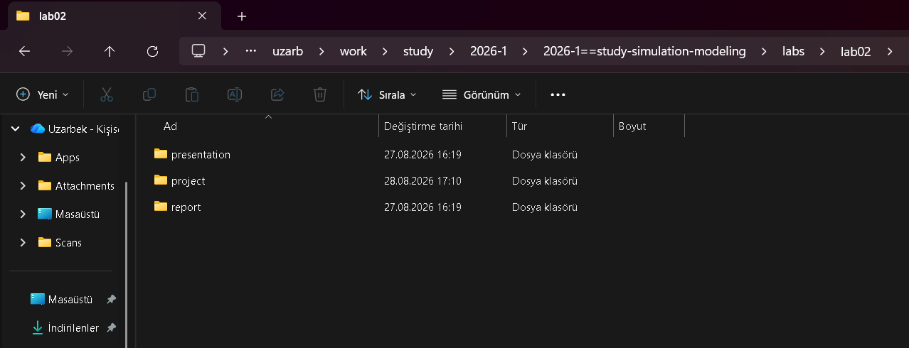
Создание папки

5.2 Выполнение лабораторной работы
Создаю первый скрипт с моделью SIR
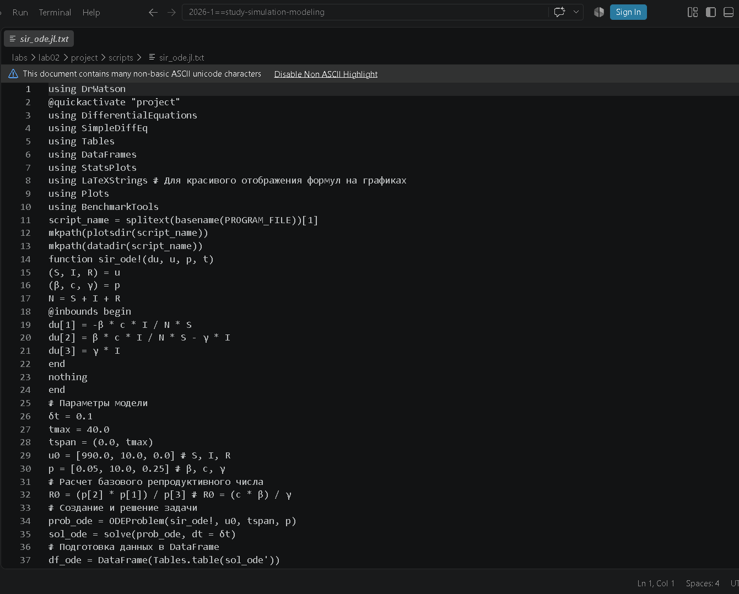
SIR

5.3 Выполнение лабораторной работы
Преобразовываю его в литературный код
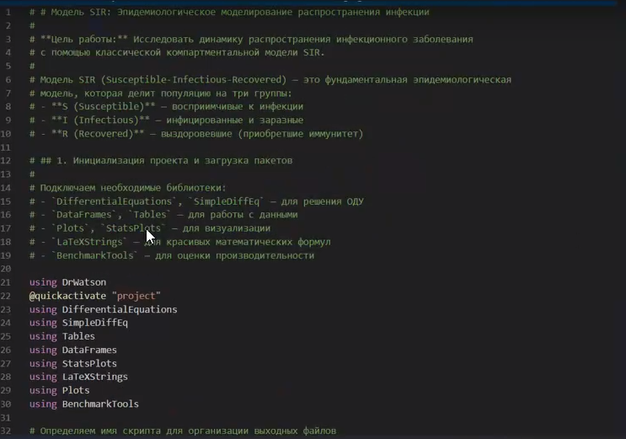
Литературный код

5.4 Выполнение лабораторной работы
Далее запускаю скрипт с моделью
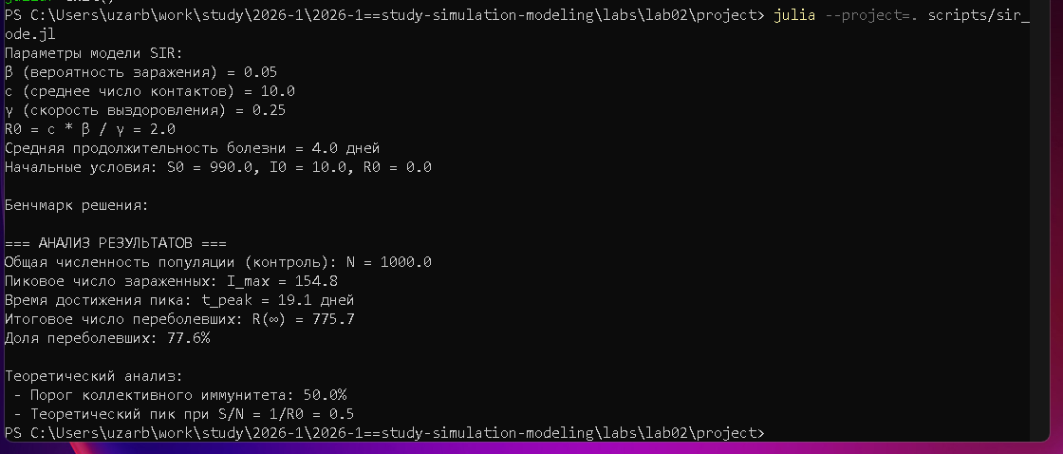
Запуск скрипта

5.5 Выполнение лабораторной работы
Создаю все производные из литературного кода
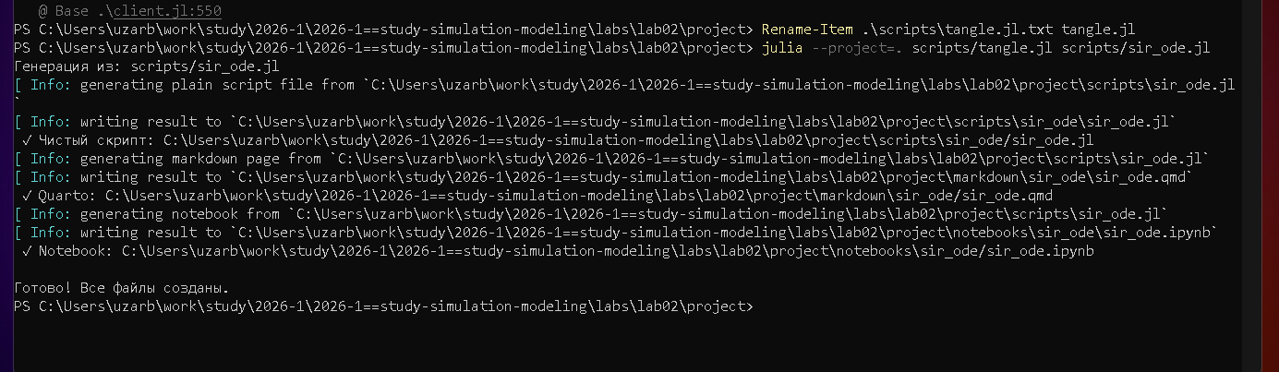
Создание файлов

5.6 Выполнение лабораторной работы
Проверяю созданый файл в юпитере и запускаю его.
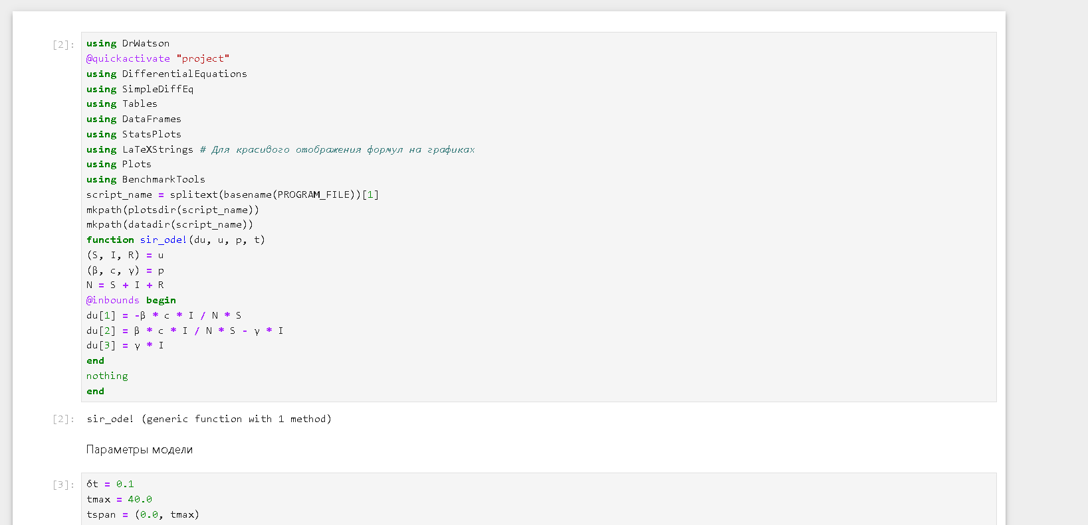
Юпитер ноутбук

5.7 Выполнение лабораторной работы
Далее создаю литературный код для второго скрипта с моделью Лотки–Вольтерры
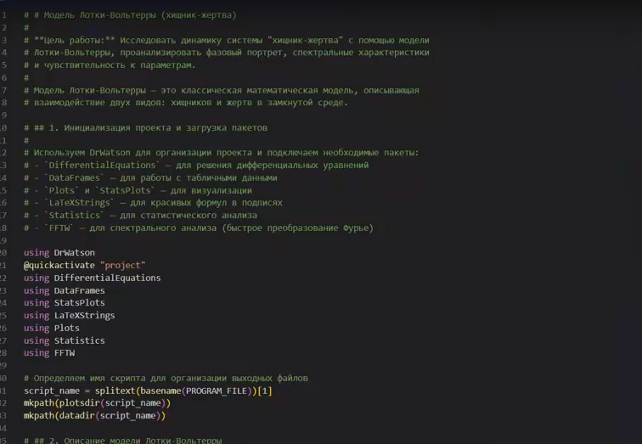
Создание литературного кода

5.8 Выполнение лабораторной работы
Запускаю данную модель
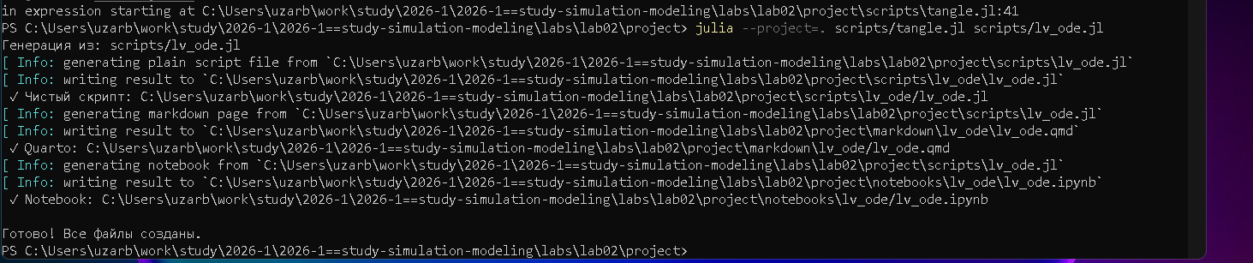
Запуск модели

5.9 Выполнение лабораторной работы
Создаю все необходимые файлы из литературного кода
Создание файлов

5.10 Выполнение лабораторной работы
Запускаю получившийся файл в юпитере
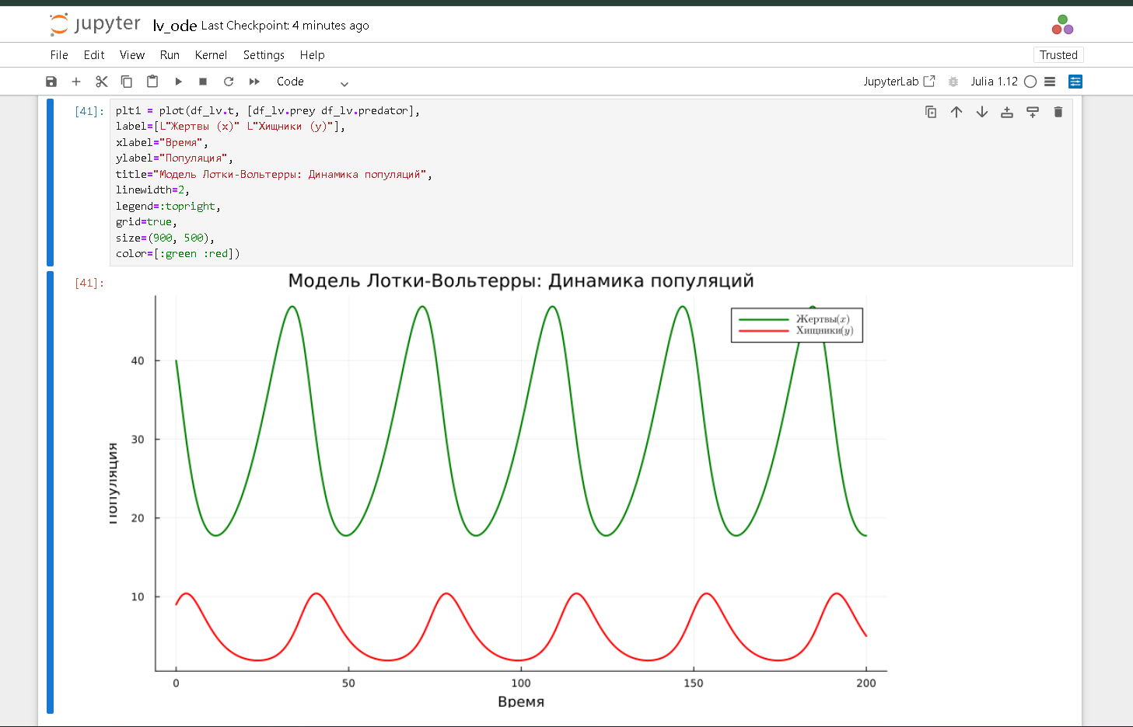
Юпитер ноутбук

5.11 Выполнение лабораторной работы

5.12 Выводы
После выполнения данный лабораторной работы я изучил модели SIR и Лотки–Вольтерры

